COMUNICADO DE PRENSA
RIGK y epro invitan al 3er Foro Internacional de Reciclaje
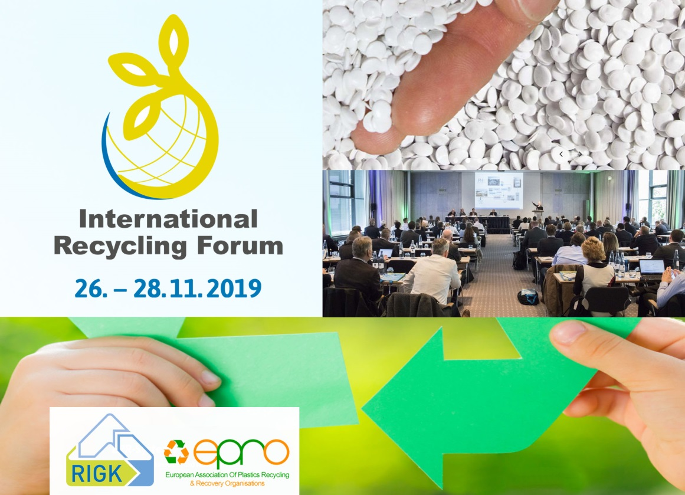
Wiesbaden/Alemania, septiembre de 2019 – RIGK GmbH y la Asociación Europea de Reciclaje y Recuperación de Plásticos (European Association of Plastics Recycling & Recovery Organisations, epro) invitan al 3er Foro Internacional de Reciclaje que se celebrará del 26 al 28 de noviembre de 2019 en Wiesbaden. El evento centra la atención en las tendencias y estrategias actuales en todos los aspectos de la economía circular de los plásticos. Los temas del alrededor de treinta presentaciones abarcan desde el diseño con vistas al reciclaje, innovadoras tecnologías de reciclaje y la responsabilidad ampliada del productor (Extended Producer Responsibility, EPR) hasta el uso eficiente de reciclados. En esto, en el segundo día del foro se hará hincapié en la recolección y el reciclaje de plásticos agrícolas. Una exposición paralela ofrece información adicional del sector. Las reuniones se efectuarán en inglés.
La sesión de bienvenida tendrá por contenido temas intersectoriales como los fundamentos y retos del reciclaje de plásticos y la fluidez de materiales en Europa. El segundo bloque, a su vez, abarcará informes relacionados a la aplicación de reciclados en los llamados bienes de consumo inmediato (Fast Moving Consumer Goods, FMCG) así como en films estirables. La utilización de modelos empresariales digitales para la economía circular de materiales reutilizables es el contenido de otra presentación más. Un tema prioritario de la tarde será el estado actual de la cadena de valor de envases de plástico posconsumo en Alemania, complementado con una perspectiva de los ingresos de reciclaje posibles en el caso de una planificación optimizada del reciclaje y nuevas tecnologías de reciclaje. A continuación de los discursos alrededor del tema Reciclado Químico se ofrecerán presentaciones relacionadas a los últimos adelantos tecnológicos, entre otros, en la fabricación de regranulados de alta calidad, en la separación de materiales de diferentes fracciones de plástico y en el reciclaje de películas de mantillo.
En el segundo día del foro, los participantes informarán acerca de proyectos internacionales, así como de las tareas especiales de éstos y los resultados obtenidos en el reciclaje de productos de plástico agrícolas. Los temas serán una iniciativa española en el sector de las frutas y verduras, así como posibilidades de una optimización de la gestión de información para todos los procesos que se presentan en el margen de organizaciones de EPR, para una mayor eficiencia. Seguirán informes de estado sobre proyectos en los EE. UU., Chile, Nueva Zelanda, Alemania, Rusia e Italia.
Jan Bauer, RIGK, comenta al respecto: "Hoy, más que nunca, los plásticos están en el punto de mira interés de las críticas públicas. Al mismo tiempo, su aplicación continuará creciendo a nivel mundial porque permiten ahorrar energía y recursos, y aportan contribuciones imprescindibles a la protección del clima y al abastecimiento de alimentos a la comunidad mundial. La recolección y el reciclaje de residuos de plásticos ayudan a resolver este dilema. El 3er Foro Internacional de Reciclaje reúne, a nivel internacional, a aquellas fuerzas que pueden contribuir a realizar esta solución, para un intercambio de puntos de vista, ideas y experiencias. Nuestro objetivo es que, una vez concluido el evento, todos los participantes vuelvan a sus actividades, provistos de nuevas vías de pensamiento que les ayuden a desempeñar sus tareas muy especiales relacionadas a la aplicación, la recolección y el reciclaje de residuos de plástico."
La participación cuesta 696 € incluido el evento de noche en el cercano viñedo Schloss Johannisberg (IVA incl.). El lugar de reunión es el Dorint Pallas Wiesbaden. El formulario de inscripción e información más detallada, la lista de los expositores y el programa del evento están a disposición en www.international-recycling-forum.de/en. Su persona de contacto es Mareike Di Leo (dileo@rigk.de, +49 611 308600-10).
RIGK GmbH (www.rigk.de) es una empresa especializada certificada para usuarios de marca (envasadores, distribuidores, comerciantes e importadores) que organiza la recolección de envases y plásticos usados completamente vaciados de sus clientes alemanes, y los lleva al reciclaje seguro y sostenible. Además, la empresa asesora en la elaboración de soluciones individuales para la recuperación y el reciclaje. A nivel internacional, RIGK está representada en Rumanía y Chile. La sucursal rumana (https://www.rigk.de/ueber-rigk/rigk-weltweit/internationale-beratung-projektarbeit/rigk-romania/) también es responsable de la recuperación y el reciclaje locales de envases y plásticos usados. RIGK Chile SpA (https://www.rigk.de/ueber-rigk/rigk-weltweit/internationale-beratung-projektarbeit/rigk-chile/) asesora a la industria local en la construcción de sus sistemas y la implementación de obligaciones legales sobre el medio ambiente y el reciclaje. Los socios de RIGK GmbH son renombrados fabricantes de plásticos y materiales de embalaje. Desde 2006, RIGK GmbH es miembro de la EPRO, donde ha fundado el grupo de trabajo para el reciclaje de residuos plásticos de la agricultura. Junto con la EPRO, RIGK organiza el Foro Internacional de Reciclaje en Wiesbaden/Alemania, que se celebrará por tercera vez en 2019.
EPRO, la European Association of Plastics Recycling and Recovery Organisations, es una asociación paneuropea de 23 organizaciones especializadas la cual desarrolla soluciones eficientes para el manejo sostenible de residuos plásticos.
Información más detallada:  RIGK GmbH  Claudia Hoese  Marketing y Atención al Cliente  Friedrichstr. 6, 65185 Wiesbaden/Alemania  Tel.: +49 (0) 6 11/ 30 86 00-12, Fax: -30  hoese@rigk.de; www.rigk.de | Contacto con la redacción, ejemplares justificativos:  Konsens PR GmbH & Co. KG  Dr. Jörg Wolters  Hans-Kudlich-Straße 25  64823 Groß-Umstadt/Alemania  Tel.: +49 (0) 60 78/93 63-0, Fax: -20  mail@konsens.de; www.konsens.de

Usted encontrará este comunicado de prensa en forma de un archivo doc, así como las ilustraciones en calidad imprimible para su descarga en:
http://www.rigk.de/es/informacion-de-interes/prensa/

